La Didajé

o Doctrina de los 12 Apóstoles

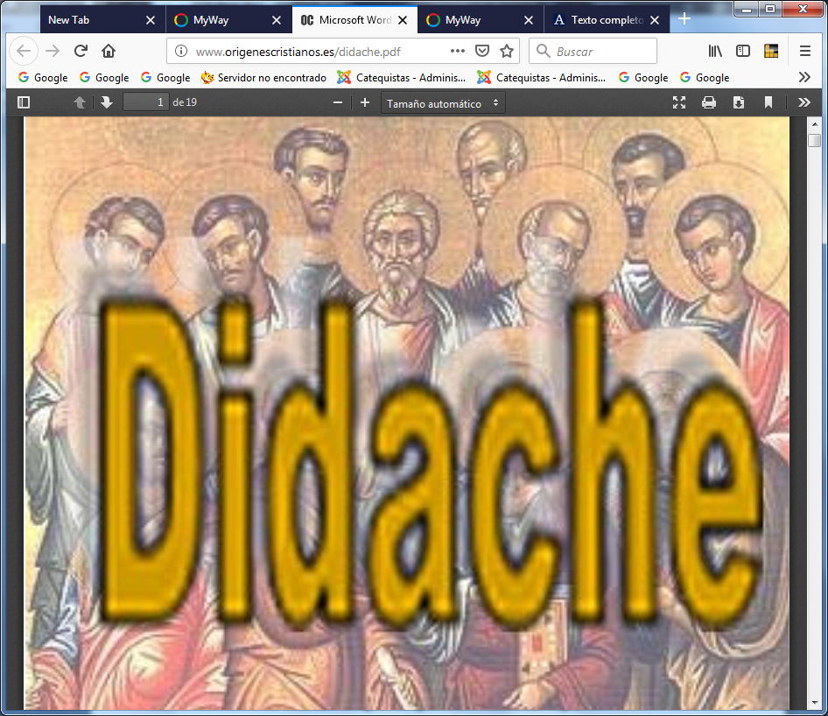
Didajé (en griego, 'enseñanza'), es probablemente el primer catecismo un tanto sistemático y pastoral que se conoce en la Historia de la Iglesia cristiana. Con toda probabilidad el escrito es de algún autor del siglo I. Se sospecha que en torno al año 70 fue escrito en alguna comunidad cristiana de Siria o de Asia, antes de Mateo y Lucas y, desde luego, antes que Juan) Hay quien lo retrasa hasta mediados del siglo II, pero cobra peso la tesis de llevarlo al siglo I.
El subtítulo que lleva, "doctrina de los doce apóstoles", deja bien clara la intencionalidad del redactor, que era ordenar las enseñanzas de los Doce y transmitirlas de forma coherente con una intención didáctica o cetequética. El lugar de composición parece Siria, sin que sea seguro.
El documento fue desconocido hasta el año 1873, año en que fue descubierto por el metropolitano griego de Nicomedia, Mns. Filoteo Briennios, en la Biblioteca del Monasterio del Sto. Sepulcro de Constantinopla. Lo estudió, relacionó, lo comentó y, en 1883, lo publicó para conocimiento cristiano.
Valor
Su valor, no sólo por su contenido, sino por el tiempo en que surge, es impresionante
1. Valor histórico
Es un primer intento de organizar por escrito unas enseñanzas conformes al mensaje cristiano y un plan ordenado, En esto reside su importancia histórica como primer catecismo de una comunidad cristiana, que luego será complementando más doctrinalmente cuando vengan los grandes Padres del siglo IV
Por otra parte, el hecho de contener variedad de perspectivas hace a este documento de una importancia singular.
- Hay aspectos morales (los dos caminos) que implican actitudes vitales;
- hay aspectos litúrgicos (Bautismo, oración-ayuno, Eucaristía)
- hay aspectos eclesiales (usos de los profetas y doctores y existencia de obispos y diáconos),
- Hay un reclamo escatológico (preparación a la venida de Señor Jesús).
Valor catequético
Todo ello hace posible a la Didajé el convertirse en una verdadera guía para los que quieren profundizar la verdad cristiana y un excelente plan de preparación de los conversos para los que se dedican a instruirlos, informarlos y alentarlos en el camino de la fe.
Las normas sobre el culto litúrgico reflejan su antigüedad y el sentido espiritual que era propio de aquellos primeros cristianos. Contiene oraciones eucarísticas, cánones e invocaciones, que son las más antiguas que se conocen sobre el bautismo y la Eucaristía.
El hecho de recoger el Padrenuestro y la invitación a la oración acercan a este catecismo también a la categoría de "manual de piedad".
No es extraño que en algunas comunidades primitivas este texto claro, ordenado y hermoso, se considerara como libro santo y se le catalogara como perteneciente al canon bíblico.
Es el mejor documento que nos queda del siglo I (tal vez de inicios del II) para conocer la ordenación de la doctrina desarrollada para nuevos conversos.
Sentido modélico
Aunque el manuscrito descubierto era una copia de otro manuscrito anterior hecha el año 1056 por un tal León copista, recogía con casi seguridad el texto primitivo. Y en éste quedaba clara la intención que regía en su redacción y en su conservación estaba preparado para edificación de la comunidad en la que se elaboraba.
1. Ejemplo de catequesis
En el fondo existe un intento, muy primitivo todavía, de hacer una presentación sistemática, y en forma de resumen, de "La Doctrina del Señor a las naciones por medios de los Doce Apóstoles", que es el título ampliado que acompañó al breve de Didajé o Enseñanza.
Con todo es interesante contrastar que en el desarrollo de las ideas no se alude para nada a los Apóstoles.
Ello hace sospechar a mucho que la referencia a los Apóstoles en el título es una añadidura de copistas posteriores.
En todo caso, el valor de la Didajé está en ser un compendio doctrinal y moral y no un relato al estilo de los Evangelios canónicos, o también de los apócrifos, que se inician al tiempo en que la Didajé se compone. Se explican los preceptos morales y se dan instrucciones y exhortaciones.
2. Alcance catecumenal
En la catequesis de los tiempos actuales se desentierra con cierto interés el sentido del catecumenado. La Didajé es un texto, casi con toda seguridad, orientado a ser guía de educación de la fe.
No es suficiente para un catecumenado actual. Pero con ella se puede resaltar lo importante que es la sistematización y la orientación vital e la doctrina cristiana.

Primero, puede servir de modelo para los que se inician en la fe, sobre todo si lo hace desde la madurez de edad y la libertad de elección.
Pero también sirve de ejemplo a las personas maduras que, de cuando en cuando en su vida, revisan sus actitudes y creencias y actualizan su fe.

La Didajé es un modelo hermoso que, a su venerable antigüedad, añade su intuición, el reflejo de su profundo amor a la verdad, y el latido del corazón de Cristo en ella. No es extraño que en diversas comunidades cristianas primitivas se la llegara a valorar como libro inspirado y figurara en los libros canónicos y litúrgicos.
Por eso ha sido hasta nuestros días un libro de permanente actualidad, un mensaje de esperanza, un modelo de catequesis de fraternidad

Así comienza en las primeras páginas
1. Los dos caminos
1 Hay dos caminos, el de la vida y el de la muerte, y grande es la diferencia que hay entre estos dos caminos.
El camino de la vida
2 El camino de la vida es este: «Ama en primer lugar a Dios que te ha creado, y en segundo lugar a tu prójimo como a ti mismo. Todo lo que no quieres que se haga contigo, no lo hagas a otro.»
La perfección evangélica
3 Esta es la enseñanza de este discurso: «Bendigan a los que los maldicen y rueguen por sus enemigos, y ayunen por los que los persiguen. Porque ¿qué méritos hay en que amen a los que los aman? ¿No hacen esto también los gentiles? Ustedes amen a los que los odian, y no tengan enemigo.»
4 Apártate de los deseos carnales.
Si alguno te da una bofetada en la mejilla derecha, vuélvele la izquierda y serás perfecto. Si alguien te fuerza a ir con él durante una milla, acompáñale dos. Si alguien te quita el manto, dale también la túnica. Si alguien te quita lo tuyo, no se lo reclames, pues tampoco puedes.
La limosna
5 A todo el que te pida, dale y no le reclames nada , pues el Padre quiere que se dé a todos de sus propios dones. Bienaventurado el que da conforme a este mandamiento; pues este es inocente. ¡Ay del que recibe! Si recibe porque tiene necesidad, será inocente; pero si recibe sin tener necesidad, tendrá que dar cuenta de por qué recibió y para qué: puesto en prisión, será examinado sobre lo que hizo, y no saldrá hasta que no devuelva el último centavo .
6 También está dicho acerca de esto: «¡Que tu limosna sude en tus manos hasta que sepas a quién la das!»
2. El segundo mandamiento
He aquí el segundo mandamiento de la doctrina:
2 No mates, no adulteres, no corrompas a los menores, no forniques, no robes, no practiques la magia o la hechicería, no mates al hijo por aborto, ni quites la vida al recién nacido.
3 No codicies los bienes del prójimo, no perjures, no des falso testimonio. No calumnies ni guardes rencor.
4 No seas doble de mente o de lengua, pues el doblez es lazo de muerte.
5 Tu palabra no será mentirosa ni vana, sino que la cumplirás por la obra.
6 No seas avaro, ni ladrón, ni hipócrita, ni malvado, ni soberbio. No trames planes malvados contra su prójimo.
7 No odies a nadie, sino que a unos los convencerás, por otros rogarás, a otros los amarás más que a tu propia alma.
3. Apártate del mal
Hijo mío, huye de todo lo que es malo y de todo lo que se le parezca.
2 No te dejes arrastrar por la ira, pues la ira lleva al asesinato; no tengas celos, ni seas pendenciero, ni irascible; pues de todas estas pasiones se engendran los asesinatos.
3 Hijo mío, no te dejes inducir por los deseos carnales, pues la carne lleva a la fornicación; no seas un hablador sucio, ni de mirar provocativo, pues de todas estas cosas nacen los adulterios.
4 Hijo mío, no consultes a los agoreros pues eso lleva a la idolatría; ni hechiceros ni astrólogo, ni ocultista, ni quieras contemplar tales cosas. De todas ellas se engendra la idolatría.
5 Hijo mío, no te hagas mentiroso; pues la mentira lleva al hurto; ni codicioso de dinero ni de vanagloria; de todas estas cosas se originan los hurtos.
6 Hijo mío, no te hagas murmurador, pues eso lleva a la blasfemia, ni egoísta ni mal intencionado; porque de todas estas cosas se engendran blasfemias.
Haz el bien
7 Hazte, por el contrario, manso, porque los mansos heredarán la tierra,
8 hazte paciente, y compasivo, y sencillo, y pacífico, y bueno, y temeroso en todo momento de las palabras que has oído.
9 No se junte tu alma con los soberbios, sino que andarás con los justos y humildes.
10 Los sucesos que te sobrevengan los aceptarás como bienes, sabiendo que no sucede nada sino por disposición de Dios.
4. Deberes para con la comunidad cristiana Hijo mío, de aquel que te explica la Palabra de Dios te acordarás de día y de noche, y lo honrarás como al Señor. Porque donde se anuncia la majestad del Señor, allí está el Señor.
2 Buscarás cada día los rostros de los santos, para hallar descanso en sus palabras.
3 No provocarás facciones, sino que pondrás paz entre los que pelean. Juzgarás rectamente, y no harás distinción de personas para reprender las faltas.
4 No andarás indeciso pensando si resultará o no.
5 No seas de los que extienden la mano para recibir, pero la retiran para dar.
6 Si adquieres algo por el trabajo de tus manos, da de ello como rescate de tus pecados.
7 No vaciles en dar, ni murmures mientras das, pues has de saber quién es el que recompensa tu limosna.
8 No rechazarás al indigente, de todo lo tuyo harás partícipe a tu hermano, sin decir que nada es tuyo propio; porque si en lo eterno son copartícipes, ¿cuánto más en lo temporal?
Deberes para con la familia
9 No retirarás tu mano de tu hijo ni de tu hija, sino que desde su infancia les enseñarás el temor de Dios.
10 No mandarás con aspereza a tu esclavo o a tu esclava que esperan en el mismo Dios que tú, no sea que dejen de temer a Dios que está sobre unos y otros; pues él no vendrá a escoger personas por su apariencia, sino a llamar a cuantos el Espíritu haya preparado.
11 Ustedes, los esclavos, sométanse a sus señores como a imagen de Dios con reverencia y temor.
Deber del cristiano
12 Aborrecerás toda hipocresía y cuanto desagrada al Señor.
13 No abandones los mandamientos de Dios, sino que cumplirás cuanto has recibido, sin añadir ni quitar un punto.
Confesión de los pecados
14 En las reuniones confesarás tus pecados, y no te acercarás a la oración con mala conciencia. Este es el camino de la vida.
5. El camino de muerte
El camino de la muerte es este: ante todo, es malo y lleno de maldición: homicidios, adulterios, concupiscencias, fornicaciones, robos, idolatrías, magias, envenenamientos, rapiñas, falsos testimonios, hipocresías, dobleces, fraudes, soberbia, maldad, egoísmo, codicia, deshonestidad en el hablar, celos, descaro, altanería, jactancia.
Quiénes lo siguen
Perseguidores de los buenos, aborrecedores de la verdad, amadores de la mentira, desconocedores de los castigos de la justicia, sin afecto por lo bueno y lo justo, despiertos no para el bien sino para el mal; alejados de toda mansedumbre y paciencia, amantes de la vanidad, buscadores de recompensas, que no se compadecen de los pobres, no se ocupan de los afligidos, no reconocen a su creador, asesinos de sus hijos, corruptores de la obra de Dios por el aborto, ellos rechazan a los indigentes, y los oprimen más en su aflicción, patrocinadores de los ricos, jueces injustos de los pobres errando en todas las cosas. Hijos, ¡aléjense de tales personas!
6. Preceptos y consejos
Cuida de que nadie te aparte de este camino de la doctrina, porque te enseña en contra de Dios.
2 Si puedes llevar todo el yugo del Señor, serás perfecto. Pero si no lo puedes llevar todo, haz lo que puedas.
3 En cuanto a la comida, lleva la que puedas; pero de lo sacrificado a los ídolos, guárdate mucho; pues es una adoración a dioses muertos.
7. El bautismo
En lo que se refiere al bautismo, bauticen de este modo: Dichas con anterioridad todas estas cosas, bauticen en el nombre del Padre y del Hijo y el Espíritu Santo, en agua viva.
2 Si no tienes agua viva, bautiza con otra agua. Si no puedes con agua fría, hazlo con caliente.
3 Si no tienes ni una ni otra, derrama agua tres veces sobre la cabeza, en el nombre del Padre y del Hijo y del Espíritu Santo.
4 Antes del bautismo, el bautizado y el que bautiza deben ayunar previamente, y todos los que puedan. Pero al bautizando le ordenarás que ayune uno o dos días antes.
8. El ayuno
No ayunen juntamente con los hipócritas, que ayunan el segundo y el quinto día de la semana. Ayunen el día cuarto y el de la preparación que es el sexto.
La oración
2 Tampoco ores como los hipócritas, sino, como lo mandó el Señor en el Evangelio, oren así:
Padre nuestro que estás en el cielo, santificado sea tu nombre, venga tu reino, hágase tu voluntad en la tierra como en el cielo; danos hoy nuestro pan cotidiano; perdónanos nuestra deuda como nosotros hemos perdonado a nuestros deudores, no nos induzcas en tentación, sino líbranos del maligno, porque tuyo es el poder y la gloria por todos los siglos.
3 Ora así tres veces al día.
9. La acción de gracias
Acerca de la acción de gracias, da gracias de esta manera:
2 Primero sobre la copa:
Te damos gracias, Padre nuestro, por la santa viña de David, tu siervo, la que nos diste a conocer a nosotros por medio de Jesús, tu siervo. A ti la gloria por los siglos.
3 Y después del partimiento (del pan)
Te damos gracias, ¡Padre nuestro!, por la vida y el conocimiento que nos diste a conocer por medio de Jesús tu siervo. ¡A ti la gloria por los siglos!
4 De la misma manera que este pan, que partimos, estaba disperso sobre los montes, y reunido se hizo uno, así sea reunida tu iglesia de los confines de la tierra en tu reino. Porque tuya es la gloria y el poder, por Jesucristo, por los siglos.
5 Que nadie coma ni beba de esta acción de gracias, sino los bautizados en el nombre del Señor, pues sobre esto dijo el Señor: No den lo santo a los perros.
10. Después de saciarse, den gracias así:
2 Te damos gracias, ¡Padre santo!, por tu santo nombre que hiciste morar en nuestro corazón, y por el conocimiento, la fe y la inmortalidad que nos has dado a conocer por medio de Jesús, tu siervo. A ti la gloria por los siglos.
3 Tú, ¡Señor todopoderoso!, creaste todas las cosas por causa de tu nombre, y diste a los hombres alimento y bebida para su disfrute, para que te dieran gracias. Mas a nosotros nos hiciste el don de un alimento y una bebida espiritual y de la vida eterna por medio de tu siervo.
4 Ante todo te damos gracias porque eres poderoso. A ti la gloria por los siglos.
5 Acuérdate, Señor, de tu iglesia, para librarla de todo mal y hacerla perfecta en tu amor, y congrégala desde los cuatro vientos, santificada, en tu reino que le has preparado. Porque tuyo es el poder y la gloria por los siglos.
6 Venga la gracia y pase este mundo. Hosanna al Dios de David. El que sea santo, que se acerque. El que no lo es, que se arrepienta. Maranatha. Amén.
7 A los profetas, déjenlos dar gracias cuanto quieran.

Ultima pg de un manuscrito primitivo

Mas datos de la Didaje
http://ec.aciprensa.com/wiki/Didaj%C3%A9
Un tratado muy corto que algunos Padres consideraban como muy cercano a las Sagradas Escrituras. Bryennio, metropolitano ortodoxo griego de Nicomedia, lo redescubrió en 1873 en el mismo códice de donde, en 1865, él había copiado el texto completo de las Epístolas de San Clemente.
El título en el manuscrito es Didache kyriou dia ton dodeka apostolon ethesin, pero antes de este título aparece el encabezamiento Didache ton dodeka apostolon. La vieja traducción latina de los cc. I-V, encontrada por el Dr. J. Schlecht en 1900, tiene el título más largo, omite “doce”, e incorpora la rúbrica De doctrinâ Apostolorum.
Por conveniencia el contenido puede ser dividido en tres partes: la primera es los “Dos Caminos”, el Camino de la Vida y el Camino de la Muerte; la segunda parte es un ritual que trata sobre el bautismo, el ayuno y la Sagrada Comunión; la tercera habla del ministerio. La obra supone conocimientos doctrinales previos, y no imparte ninguno nuevo.
Eusebio menciona el Didajé después de los libros de la Escritura (Hist. Ecl., III.25.4): “Que se pongan entre los apócrifos los escritos de los Hechos de Pablo, el llamado Pastor y el Apocalipsis de Pedro, y junto a éstos la epístola conocida como de Epístola de Bernabé, y los que son llamados Enseñanza de los Apóstoles, y también….el Apocalipsis de Juan, si se considera conveniente…” San Atanasio y Rufino añaden la “Enseñanza” a los sapienciales y otros libros deuterocanónicos. (Rufino le da el curioso título alternativo de "Judicium Petri".)
Tiene un lugar semejante en las listas de San Nicéforo, el Pseudo-Anastasio y el Pseudo-Atanasio (Sumario). El Pseudo-Cipriano "Adversus Aleatores" lo cita por su nombre. Las citaciones no reconocidas son muy comunes, aunque de menor certeza.
Los “Dos Caminos” aparece en Bernabé, cc. XVIII-XX, algunas veces palabra por palabra, otras veces con añadidos, desarticulado, o resumido y Bernabé, IV,9 es copia de la Didajé, XVI,2-3, o inversamente. Hermas, San Ireneo, Clemente de Alejandría y Orígenes parecen haber usado la obra, también fue usada en Occidente por San Optato y en el "Gesta apud Zenophilum". La “Didascalia Apostolorum” se basa en la Didajé.
Las ordenanzas de la Iglesia Apostólica han usado una parte y las Constituciones Apostólicas han incorporado la Didascalia. Hay ecos en San Justino, Taciano, Teófilo, Cipriano y Lactan
fragmento griego del Padrenoestro

